Bibliographie disponible ou à commander sur place

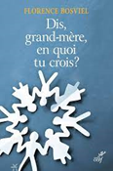
LA GRÂCE DE LA VIEILLESSE - Pape François
Editions Emmanuel / octobre 2022 - 16€

DIS, GRAND-MÈRE, EN QUOI TU CROIS ?
Florence Bosviel
Cerf / mars 2018 - 10 €
DIEu TU CONNAIS ?
Etienne Grieu
Le Sénevé / mars 2005 - 13,20 €

.JE T'ÉCOUTE : PETIT GUIDE POUR TRANSMETTRE
LA FOI ENTRE LES GÉNÉRATIONS
Agnès Charlemagne
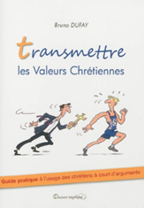
CRER-Bayard / février 2020 - 14,90 €

TRANSMETTRE LES VALEURS CHRÉTIENNES : GUIDE PRATIQUE À L'USAGE DES CHRÉTIENS À COURT D'ARGUMENTS
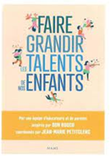
Bruno Dufay
Docteur angélique / mars 2013 - 9 €

FAIRE GRANDIR LES TALENTS DE NOS ENFANTS
Jean-Marie Petitclerc, Collectif
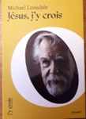
Mame / octobre 2021 - 15,90 €

JÉSUS, J'Y CROIS
Michaël Lonsdale
Bayard / avril 2022 - 14,90 €

J'AI 15 ANS ET J'AI RENCONTRÉ DIEU
Lucile - Edb / juin 2018 - 10 €

